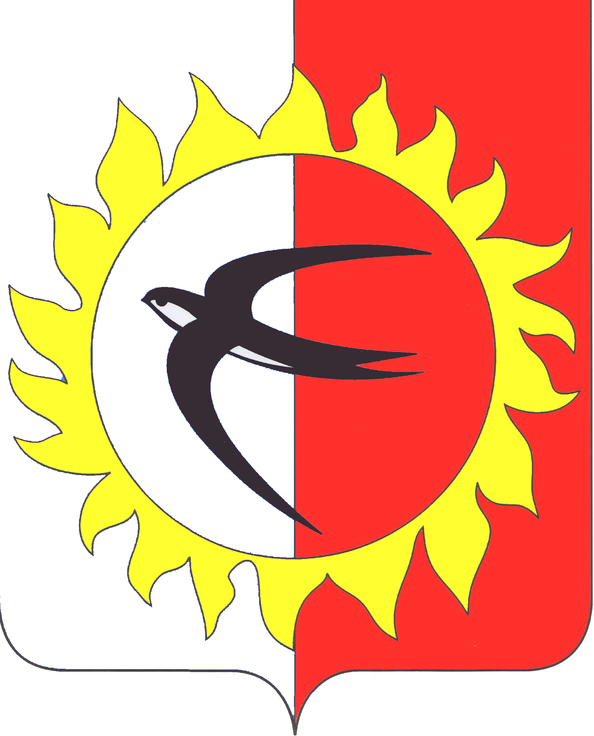

УПРАВЛЕНИЕ ОБРАЗОВАНИЯ АДМИНИСТРАЦИИ ПОЖАРСКОГО МУНИЦИПАЛЬНОГО РАЙОНА
ПРИМОРСКОГО КРАЯ

П Р И К А З

20.10.2020 | пгт Лучегорск | № 145

О проведении муниципального этапа всероссийской олимпиады школьников в Пожарском муниципальном районе в 2020-2021 учебном году

В соответствии с приказом Министерства образования и науки Российской Федерации от 18 ноября 2013 года № 1252 «Об утверждении порядка проведения всероссийской олимпиады школьников», методическими рекомендациями Министерства образования Приморского края по проведению МЭ ВсОШ от 14.10.2020 и с целью организации и проведения муниципального этапа всероссийской олимпиады школьников

ПРИКАЗЫВАЮ:

- Провести муниципальный этап всероссийской олимпиады школьников (далее – олимпиада) в соответствии с графиком, утвержденным Министерством образования Приморского края согласно приложению № 1. Начало всех олимпиад 11:00. Определить местами проведения олимпиады общеобразовательные учреждения, в которых обучаются участники.
- Утвердить требования к проведению муниципального этапа всероссийской олимпиады школьников в Пожарском муниципальном районе в 2020-2021 учебном году согласно приложению № 2.
- Утвердить состав оргкомитета муниципального этапа всероссийской олимпиады школьников в Пожарском муниципального района в 2020-2021 учебном году согласно приложению № 3.
- Утвердить состав жюри муниципального этапа всероссийской олимпиады школьников в Пожарском муниципальном районе в 2020-2021 учебном году согласно приложению № 4.
- Установить квоту, необходимую для участия в муниципальном этапе всероссийской олимпиаде школьников в Пожарском муниципальном районе в 2020-2021 учебном году, для каждого класса по всем общеобразовательным предметам. К муниципальному этапу олимпиады допускаются победители и призеры муниципального этапа олимпиады предыдущего года, победители и призеры школьного этапа 2020-2021 учебного года (победители, участники олимпиады, выполнившие более 70% задания, призёры, участники олимпиады выполнившие от 40% до 69% задания).
- Установить места проведения проверки олимпиадных работ участников муниципального этапа всероссийской олимпиады школьников в Пожарском муниципальном районе в 2020-2021 учебном году согласно приложению № 5.
- Назначить муниципальным координатором олимпиады Вишнякову В.К. заместителя начальника управления образования администрации Пожарского муниципального района.
- Муниципальному координатору олимпиады Вишняковой В.К. обеспечить сохранность и конфиденциальность текстов олимпиадных заданий муниципального этапа олимпиады при получении, рассылке архивов с заданиями и паролей в общеобразовательные учреждения.
- Назначить ответственным за рассылку запорошённых архивов с условиями заданий, а так же паролей от архивов через защищенную сеть Петракову Т.Ю., делопроизводителя методического кабинета управления образования администрации Пожарского муниципального района:
9.1. Петраковой Т.Ю. обеспечить рассылку на кануне проведения олимпиад (в 17:00)
- Председателям жюри обеспечить оформление и передачу протоколов проведения муниципального этапа в муниципальный оргкомитет в течение 2-х дней после проведения олимпиады.
- Управлению образования администрации Пожарского муниципального района обеспечить хранение олимпиадных работ участников муниципального этапа олимпиады до 01 марта 2021 года.
- Руководителям общеобразовательных учреждений, определенных в качестве мест проведения муниципального этапа олимпиады, обеспечить:
  - Аудиторный фонд для проведения олимпиады, исходя из количества заявленных участников муниципального этапа олимпиад;
  - Направить работников учреждений в состав организаторов проведения муниципального этапа олимпиад. Информацию об организаторах предоставить в оргкомитет до 05.11.2020 года.
  - Учитывая ограничения, введённые СаНПиН, при проведении соревновательных туров МЭ ВсОШ, обеспечить соблюдение следующих требований:
- обязательная термометрия на входе. При наличие повышенной температуры и признаков ОРВИ организаторы, общественные наблюдатели и другие лица, имеющие право находиться в месте проведения олимпиады, не допускаются;
- зигзагообразная рассадка участников в аудитории проведения соревновательных туров с соблюдением дистанции не менее 1,5 метров;
- обязательное наличие средств индивидуальной защиты для организаторов и участников олимпиады, в том числе масок, антисептиков.
  - Проинформировать обучающихся и их родителей (законных представителей) о месте и времени проведения муниципального этапа олимпиады. Собрать согласия на обработку персональных данных.
  - Направить работников, включенных в состав жюри муниципального этапа олимпиады, для проведения проверки олимпиадных работ и апелляций в соответствии с установленными датами и местами проведения проверки олимпиадных работ и апелляции по соответствующему общеобразовательному предмету.
  - Предоставить дополнительные дни отдыха организаторам, членам жюри олимпиады пропорционально отработанному времени, на основании ведомости учета рабочего времени и в соответствии Трудовым кодексом Российской Федерации.
  - Предоставить в управление образования заявки на участие обучающихся в муниципальных олимпиадах отдельно по каждому предмету за 2 дня до проведения олимпиады по соответствующему предметы.
- Председателям жюри олимпиады:
  - Организовать работу жюри по проверке работ и апелляций участников муниципального этапа олимпиады в день, следующий за днем её проведения;
  - Оформить решения предметных комиссий протоколами, подписанными всеми членами комиссии согласно приложению № 8.
  - Предоставить ведомость учета рабочего времени членов жюри в управление образования.
- Признать победителями муниципального этапа олимпиады участников, набравших самый высокий балл из максимально возможных и выполнивших не менее 82% работ.
- Признать призерами муниципального этапа олимпиады участников, следующих в итоговой таблице за победителями и выполнивших не менее 50% работы.
- Наградить победителей и призеров муниципального этапа олимпиады поощрительными грамотами.
- Провести церемонию награждения победителей и призеров муниципального этапа олимпиад 25.12.2020 в МБОУ ДО «ЦВР».
- Признать утратившим силу приказ управления образования администрации Пожарского муниципального района от 23.10.2019 № 122 «О проведении муниципального этапа всероссийской олимпиады школьников в 2019-2020 учебного года».
- Контроль за исполнением настоящего приказа оставляю за собой.

Начальник управления образования
администрации Пожарского
муниципального района З.Д. Холодова
Приложение № 1
к приказу управления образования
администрации Пожарского
муниципального района
от 20.10.2020 № 145

Сроки и места проведения муниципального этапа
всероссийской олимпиады школьников в
Пожарском муниципальном районе 2020-2021 учебном году

Наименование общеобразовательного предмета | Дата  проведения | Дата направления протокола о проведении муниципального этапа | Место проведения
Литература | 06.11  пятница | 10.11. | ОУ
Математика | 07.11  суббота | 10.11. | ОУ
История | 09.11.  понедельник | 11.11. | ОУ
Физическая культура | 09.11  10.11  понедельник, вторник | 13.11. | ОУ
Русский язык | 10.11.  вторник | 13.11. | ОУ
Английский язык | 11.11.  среда | 13.11. | ОУ
Химия | 12.11.  четверг | 16.11. | ОУ
Обществознание | 13.11.  пятница | 17.11. | ОУ
ОБЖ | 14.11.  16.11  суббота, понедельник | 19.11. | ОУ
Биология | 16.11.  понедельник | 19.11. | ОУ
Право | 17.11.  вторник | 20.11. | ОУ
Астрономия | 17.11.  вторник | 19.11 | ОУ
География | 18.11.  среда | 20.11. | ОУ
Экология | 19.11.  четверг | 23.11. | ОУ
Экономика | 19.11.  четверг | 23.11 | ОУ
Физика | 20.11.  пятница | 24.11. | ОУ
Искусство | 20.11.  пятница | 24.11. | ОУ
Информатика и ИКТ | 21.11.  суббота | 26.11. | ОУ
Технология | 21.11.  23.11.  суббота, понедельник | 29.11. | ОУ

Приложение № 2
к приказу управления образования
администрации Пожарского
муниципального района
от 23.10.2020 № 145

Требования (общие и предметные) к проведению
муниципального этапа всероссийской олимпиады школьников
в Пожарском муниципальном районе в 2020-2021 учебном году

№ п/п | Предметные требования | Участники (классы) | Форма проведения и количество туров | Продолжительность по классам | Специфические  требования
 | Литература | 7, 8, 9, 10, 11 | письменный тур | 7-8 кл. – 3 ч.  9, 10, 11 кл. – 5 ч. | нет, черная гелевая ручка
 | Математика | 6, 7, 8, 9, 10, 11 | письменный тур | 6-8 кл. – 4 ч.  9 кл. – 4 ч.  10-11 кл. – 4 ч. | нет, черная гелевая ручка
 | История | 7, 8, 9, 10-11 | письменный тур | 7-8 кл. – 2 ч.  9-11 кл. – 3 ч. | нет, черная гелевая ручка
 | Физическая культура | 7, 8, 9, 10, 11 | письменный тур  практический тур | 7-8 кл. – 45 мин.  9-11 кл. – 45 мин. | черная гелевая ручка, спортивная форма, спортивный зал, с материально-техническим оборудованием (для практической части)
 | Русский язык | 7, 8, 9, 10, 11 | письменный тур | 7-8 кл. – 2 ч.  9 кл. – 2,5 ч.  10-11 кл. – 4 ч. | нет, черная гелевая ручка
 | Английский язык | 7, 8, 9, 10, 11 | письменный тур | 7-8 кл. – 4 ч.  9-11 кл. – 2 ч. | компьютер и динамики с возможностями прослушать аудиофайлы в формате mp3,  черная гелевая ручка
 | Химия | 7, 8, 9, 10, 11 | письменный тур | 7-11 кл. - 4 ч. | черная гелевая ручка, периодическая система и таблица растворимости. Для экспериментального тура – реактивы и оборудование
 | Обществознание | 7, 8, 9, 10, 11 | письменный тур | 7-8 кл. – 1,5 ч.  9-11 кл. – 2,5 ч. | нет, черная гелевая ручка
 | ОБЖ | 7, 8, 9, 10, 11 | письменный тур  практический тур | 7-8 кл. – 3 ч.  9 кл. – 3 ч.  10-11 кл. – 4 ч. | черная гелевая ручка, рекомендуемый перечень оборудования для практической части, допуск заверенный медработником, спортивная одежда и обувь
 | Биология | 7, 8, 9, 10, 11 | письменный тур | 7 кл. – 3 ч.  8 кл. – 3 ч.  9 кл. – 3 ч.  10 кл. – 3 ч.  11 кл. – 3 ч. | нет, черная гелевая ручка
 | Право | 9, 10, 11 | письменный тур | 9 кл. – 2 ч.  10 кл. – 2 ч.  11 кл. – 2 ч. | нет, черная гелевая ручка
 | Астрономия | 7, 8, 9, 10, 11 | письменный тур | 9 кл. – 3,5 ч.  10, 11 кл. – 3,3 ч. | персональный компьютер или ноутбук для каждого учащегося, непрограммируемые клавиатуры и мыши (одинаковые)
 | География | 7, 8, 9, 10, 11 | 2 письменных тура | теоретический тур – 2 часа  тестовый тур – 1 час | разрешаются комплекты атласов по (только на теоритический тур), простой калькулятор, черная гелевая ручка, линейки, транспортир (если необходим)
 | Экономика | 9, 10, 11 классы | теоретический тур, экспериментальный тур | 9 кл. – 2 ч.  10 кл. – 2 ч.  11 кл. – 2 ч. | черная гелевая ручка, линейка, карандаш, линейка
 | Экология | 7, 8, 9, 10, 11 | письменный тур | 7-8 кл. – 3 ч.  9 кл. – 3,5 ч.  10-11 кл. – 3,5 ч. | нет, черная гелевая ручка
 | Физика | 7, 8, 9, 10, 11 | 2 письменных тура | 7 кл. – 3 ч.  8 кл. – 3 ч.  9 кл. – 3 ч.  10 кл. – 3 ч.  11 кл. – 3 ч. | черная гелевая ручка, можно карандаш, линейка, транспортир
 | Искуство | 7, 8, 9, 10, 11 | теоретический тур, практический тур | 8-9 кл. – 195 мин.  10-11 кл. – 195 мин. | черная гелевая ручка, орфографический словарь (при необходимости)
 | Экология | 7, 8, 9, 10, 11 | теоретический тур, практический тур | 7-8 кл. – 2 ч.  9 кл. – 2 ч.  10-11 кл. – 2 ч. | черная гелевая ручка, персональный компьютер или ноутбук, непрограммируемая клавиатура и мышка
 | Технология | 7, 8, 9, 10, 11 | письменный тур | 7 кл. – 3 ч.  8 кл. – 3 ч.  9 кл. – 3,5 ч.  10 кл. – 3,5 ч.  11 кл. – 3,5 ч. | черная гелевая ручка, линейка, карандаш, циркуль, ножницы, шаблоны для моделирования и др. согласно перечню. Для защиты проекта: компьютер, мультимедийное оборудование, манекен.

Приложение № 3
к приказу управления образования
администрации Пожарского
муниципального района
от 23.10.2020 № 145

Состав оргкомитета муниципального этапа
всероссийской олимпиады школьников в Пожарском
муниципальном районе в 2020-2021 учебный год

- Холодова Зоя Дмитриевна, начальник управления образования, председатель;
- Вишнякова Валентина Константиновна, заместитель начальника управления образования, заместитель председателя;
- Амвросова Наталья Викторовна, заведующий методического кабинета, секретарь;
- Катаева Екатерина Васильевна, методист управления образования, член оргкомитета;
- Тарасенко Марина Викторовна, директор МОБУ СОШ № 1 ПМР, член оргкомитета;
- Кальченко Галина Владимировна, директор МОБУ СОШ № 2 ПМР, член оргкомитета;
- Портнягина Анна Григорьевна, директор МОБУ СОШ № 4 ПМР, член оргкомитета.
Приложение № 4
к приказу управления образования
администрации Пожарского
муниципального района
от 23.10.2020 № 145

Состав жюри муниципального этапа
всероссийской олимпиады школьников в Пожарском
муниципальном районе в 2020-2021 учебном году

Литература
Эльцессер Елена Юрьевна, учитель русского языка МОБУ СОШ № 2, председатель;
Вержесинская Екатерина Николаевна, учитель русского языка МОБУ СОШ № 4;
Зюсь Людмила Викторовна, учитель русского языка МОБУ СОШ № 1.
Математика
Кононова Татьяна Юрьевна, руководитель РМО, учитель математики, председатель;
Бибикова Галина Александровна, учитель математики МОБУ СОШ № 4;
Безрукова Тамара Николаевна, учитель математики МОБУ СОШ № 1.
Право
Горницкая Ольга Михайловна, учитель истории МОБУ СОШ № 2, руководитель РМО, председатель;
Каримова Рита Фаильевна, учитель истории МОБУ СОШ № 4;
Масалова Ирина Александровна, заместитель директора по УВР МОБУ СОШ № 2.
Физика
Шестакова Елена Викторовна, руководитель РМО учитель физики, председатель;
Кабанова Наталья Михайловна, учитель физики МОБУ СОШ № 2;
Третьякова Мария Александровна, заместитель директора по УВР МОБУ СОШ № 4;
Экономика
Андронова Ольга Владимировна, руководитель РМО учителей географии, председатель;
Корж Наталия Викторовна, учитель географии МОБУ СОШ № 2.
Русский язык
Антонюк-Антимирова Татьяна Валерьевна, учитель русского языка МОБУ СОШ № 2, председатель;
Катаева Екатерина Васильевна, учитель русского языка МОБУ СОШ № 4;
Чайковская Светлана Георгиевна, учитель русского языка МОБУ СОШ № 1.
Биология
Ковтун Елена Александровна, руководитель РМО учителей биологии, председатель;
Аненкова Оксана Михайловна, учитель биологии МОБУ СОШ № 4;
Беспятая Виктория Анатольевна, учитель биологии МОБУ СОШ № 2.
Экология
Ковтун Елена Александровна, руководитель РМО учителей биологии, председатель;
Аненкова Оксана Михайловна, учитель биологии МОБУ СОШ № 4;
Беспятая Виктория Анатольевна, учитель биологии МОБУ СОШ № 2.
Английский язык
Тихомирова Светлана Николаевна, руководитель РМО учителей английского языка, председатель;
Яковлева Евгения Борисовна, учитель английского языка МОБУ СОШ № 1;
Новоградская Галина Геннадьевна, учитель английского языка МОБУ СОШ № 4.
Информатика и ИКТ
Тыщенко Павел Алексеевич, ответственный за организацию и проведение олимпиады.
География
Андронова Ольга Владимировна, руководитель РМО учителей географии, председатель;
Ткачева Марина Николаевна, учитель географии МОБУ СОШ № 4, председатель;
Акаткина Алла Михайловна, учитель географии МОБУ СОШ № 1;
Химия
Скоробогатова Ольга Леонидовна, заместитель директора по УВР, руководитель РМО, председатель;
Ковтун Елена Александровна, учитель химии МОБУ СОШ № 1;
Цепелева Ирина Михайловна, библиотекарь МОБУ СОШ № 1, учитель химии.
ОБЖ
Пархоменко Марина Леонидовна, учитель физкультуры и ОБЖ МОБУ СОШ № 1,
Руденко Ольга Сергеевна, учитель ОБЖ МОБУ СОШ № 2
Технология
Иорганская Татьяна Анатольевна, руководитель РМО учителей технологии, председатель,
Шевчик Ирина Анатольевна, учитель технологии МОБУ СОШ № 1,
Ермоленко Татьяна Викторовна, учитель технологии МОБУ СОШ № 4.
Искусство
Малыгина Анна Николаевна, учитель МКХ МОБУ СОШ № 2, председатель;
Полуэктова Ангелина Сергеевна, заместитель директора по УВР МОБУ СОШ № 2.
Физическая культура
Раков Владимир Васильевич, руководитель РМО учителей физической культуры, председатель;
Павленко Вадим Николаевич, учитель физической культуры МОБУ СОШ № 1;
Татаринцева Ирина Игоревна, учитель физической культуры МОБУ СОШ № 2.
История
Богданова Галина Владимировна, учитель МОБУ СОШ № 1, председатель;
Горницкая Ольга Михайловна, руководитель РМО, учитель истории МОБУ СОШ № 2;
Каримова Рита Фаильевна, учитель истории МОБУ СОШ № 4;
Обществознание
Масалова Ирина Александровна, заместитель директора по УВР, учитель истории и обществознания МОБУ СОШ № 2, председатель;
Горницкая Ольга Михайловна, заместитель директора по УВР МОБУ СОШ № 2;
Жуков Виталий Борисович, учитель истории и обществознания МОБУ СОШ № 6.
Астрономия
Романова Раиса Владимировна, учитель физики и астрономии МОБУ СОШ № 4;
Руденко Ольга Сергеевна, учитель физики и астрономии МОБУ СОШ № 2.
Приложение № 5
к приказу управления образования
администрации Пожарского
муниципального района
от 23.10.2020 № 145

Места проведения проверки работ муниципального этапа
всероссийской олимпиады школьников в Пожарском
муниципальном района в 2020-2021 учебном году

Все предметы
Управление образования администрации Пожарского муниципального района, пгт Лучегорск, IV микрорайон, II административное здание.
Методический кабинет
Кабинет специалиста управления образования (Макарова В.А.).

Приложение № 6
к приказу управления образования
администрации Пожарского
муниципального района
от 23.10.2020 № 145

Протокол муниципального этапа всероссийской олимпиады школьников
в Пожарском муниципальном районе в 2021-2021 учебном году

Муниципальное образование | Фамилия | Имя | Отчество | Сокращённое наименование ОУ по Уставу | Класс | Литера класса | Предмет | Максимальный бал по предмету | Сумма балов, набранная учеником | ФИО учителя

